г. Кемерово, ул. Сыромятникова, д.85, офис 43 8(3842)78-1-56 звоните сейчас
89769438754
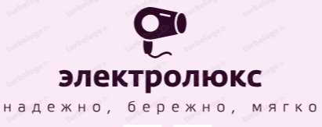

купить фен-щетку Beurer HT 50 в Кемерово по акции “Минус 50%” в связи с весенней распродажей

доставка по России почтой

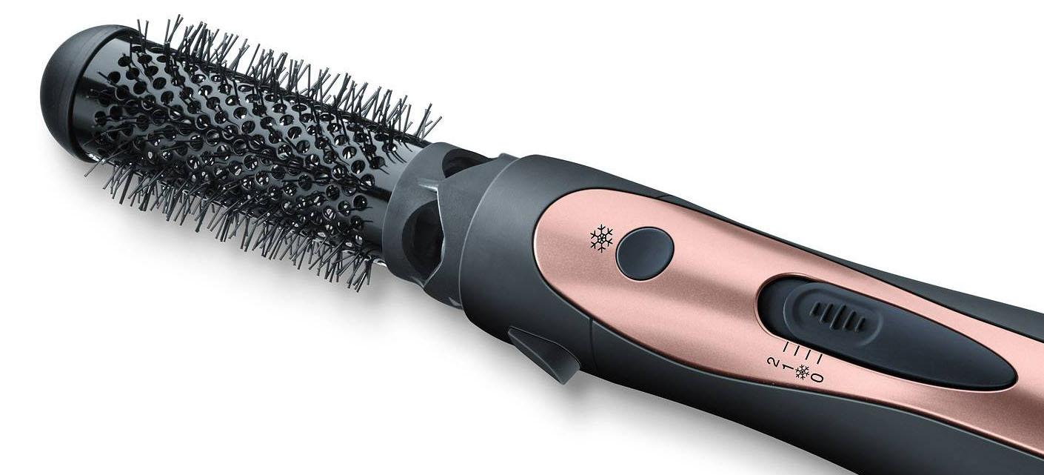
- бережно сушит волосы
- укладывает волосы в прическу
- выпрямляет “непослушные” волосы
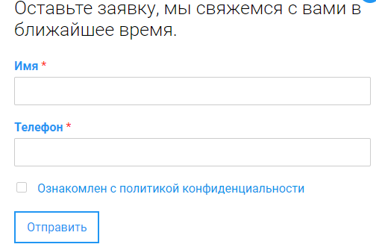

Акция “Минус 50%”

Стоимость фена: 2.880 1.440 руб.

купить сейчас

Успей купить до 1 апреля!

Вот и пришла весна. Тепло и солнышко. Скоро можно снять платки, шапочки, шарфы. А как же быть с прической? То ветер, то дождик. Волосы растрепаны, вид так себе. А так хочется быть всегда нарядными и аккуратными!
Милые дамы, молодые люди, девушки, если вам знакома эта проблема и вечно нервируют неухоженные волосы, то мы подскажем выход из этой ситуации.

Фен-щетка Beurer HT 50 поможет, сбережет, украсит:

- вам больше не нужна парикмахерская - с феном-щеткой Beurer HT 50 вы дома сделаете укладку по своему вкусу
- фен-щетка быстро и бережно просушит влажные волосы
- с помощью фен-щетки вы создадите образ успешного и ухоженного человека

Преимущества фена-щетки Beurer HT 50:
- Многофункциональность: сушит, укладывает, выпрямляет, подкручивает волосы.
- Удобство в использовании: хорошо держится в руках, не выскальзывает.
- Бережно обрабатывает волосы: не пересушивает, не жжет.
- Делает надежную укладку: прическа не деформируется в течение нескольких часов.
Технические характеристики:
- мощность - 1000 вт.
- функции - ионизация, подача холодного воздуха
- количество режимов - 3
- особенности конструкции - вращение шнура, петля для подвешивания фена
- насадки - 2
- покрытие - керамическое

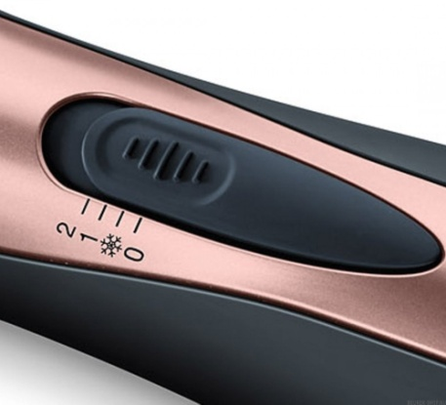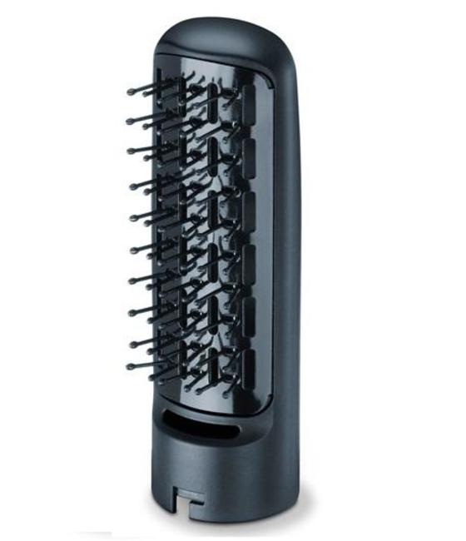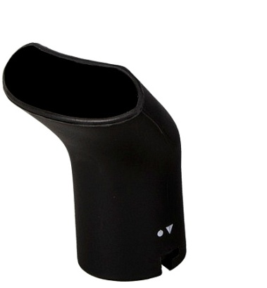

Отзывы наших клиентов о фене-щетка Beurer HT 50:

Анна, 21 год: первый раз у меня фен-щетка, до этого только обычными пользовалась. Научилась быстро и теперь могу не только объема у корней добавить но и кончики волос красиво подкрутить. Собрана неплохо, крепкая.
Виталий, 35 лет: постоянно пользуюсь феном-щеткой. Я привык мыть голову утром, перед работой. А утром всегда торопишься. С феном-щеткой никаких проблем, волосы быстро просушивает, форма прически аккуратная, стильная.
Галина, 52 года: давно пользуюсь феном - щеткой. Последний у меня прослужил 8 лет, вот теперь новый купила. Волосы после использования фена-щетки гладкие, красивые. Не палит волос, бережно укладывает.
Фен-щетка Beurer HT 50 - это парикмахерская у вас дома
Мы убеждены, что вы достойны самого лучшего: заботы, внимания, красоты.
Для ухода за своей прической самый удачный выбор - фен-щетка Beurer HT 50.

Вы можете спросить:
почему фен-щетка Beurer HT 50 - лучший выбор для ухода за волосами?
- Бережно обрабатывает волосы, не пересушивает.
- Удобна в использовании: с помощью подвижного шнура легко поворачивается в разные стороны.
- Съемные насадки позволяют делать надежную профессиональную укладку, которая 100% держится в течение нескольких часов.
- Керамическое покрытие нагревающего элемента не позволяет ручке перегреваться, ее удобно держать в руках.
- Гарантийный срок - 2 года.

3 причины купить фен-щетку у нас:

- Выгодное предложение: оптимальное соотношение цены и качества.
- Бесплатная доставка по всей России.
- Без предоплаты. Оплата только после получения товара.

Мы гарантируем:
- 100% уровень качества;
- быстрый обмен или возврат, если наш товар вас не устроит: это можно сделать в течение 14-ти дней после получения заказа;
- надежную упаковку товара с сохранением товарных качеств;
- отправим товар в тот день, когда вы сделаете заказ.

Как вам сделать заказ?
- Нажмите кнопку КУПИТЬ.
- Заполните форму заказа.
- Нажмите кнопку ОТПРАВИТЬ ЗАКАЗ.

Как мы выполним ваш заказ:
- Мы тщательно упакуем ваш заказ.
- Наша служба доставки передаст пакет с феном-щеткой на почту и отправит по указанному вами адресу.
- Вы получите извещение о доставке товара на почту через 5-7 дней после отправки заказа.
- Получаете товар на почте и оплачиваете заказ.

Экономь домашний бюджет, купи фен-щетку Beurer HT 50 сейчас, со скидкой на 50%!

купить сейчас

Скидка на 50% действует только до 1 апреля!

политика конфиденциальности
пользовательское соглашение
ООО “Электролюкс” г. Кемерово, ул. Сыромятникова, д.85, офис 43 8(3842)78-1-56
89769438754
ИНН 3702575161, ОГРН 1053701101611
публичная оферта

